|  |  |
| --- | --- |
| Dette skal vi ha med i terrariet: | Antall |
|  |  |
|  |  |
|  |  |
|  |  |
|  |  |
|  |  |
|  |  |
|  |  |
|  |  |
|  |  |
|  |  |
|  |  |
|  |  |
|  |  |
|  |  |

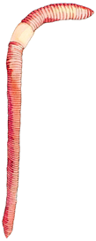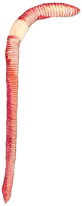Planlegg terrariet